План мероприятий
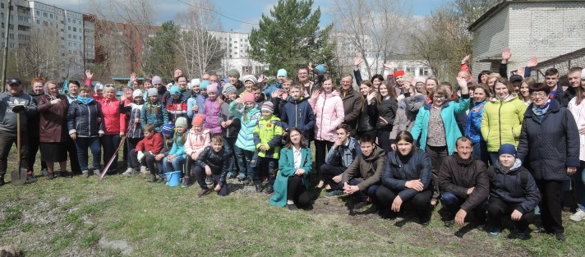
на 2019-20 у.г.

- Чеховские чтения в Вишневом саду (октябрь)

- «Новогодний переполох в Вишневом саду» (декабрь)

- «Сумасшедшие опыты Доктора Хаоса» (Профориентационная встреча со специалистами ЭХЗ)
(апрель)

- «Приходи к нам, сказка!» Театр на траве для детского сада (июнь)

Наши партнеры
- Родители
- Администрация ЗАТО г.Зеленогорска
- ПО «ЭХЗ»
- МЦ
- ЦО «Перспектива»
- Общественный совет ГК Росатома
- Зеленогорское представительство МОЯОР
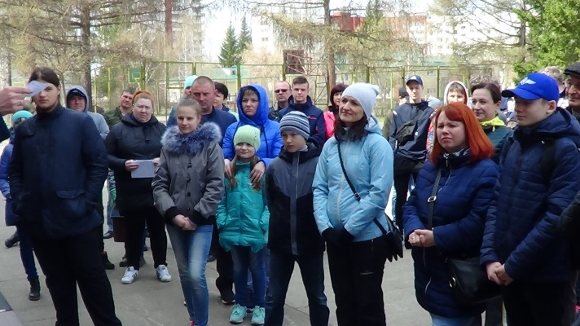
- клуб по месту жительства «Преодоление»
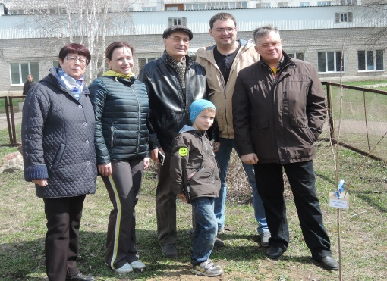

МБОУ «СОШ №175»

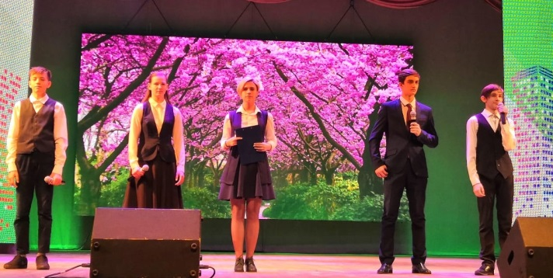

Социальный проект
«Вишневый сад»

Авторы:
Швецов М.О., Красикова М.А., Пикулева С.А., Киемов А.А., Бычкова А.М., Козлова А.Н., Шилов А. и др.

Куратор проекта
Осипова Татьяна Вадимовна 8923-306-24-15

Срок реализации
Май 2017 – Октябрь 2021

Место реализации
территория школы МБОУ «СОШ № 175»

Команда проекта

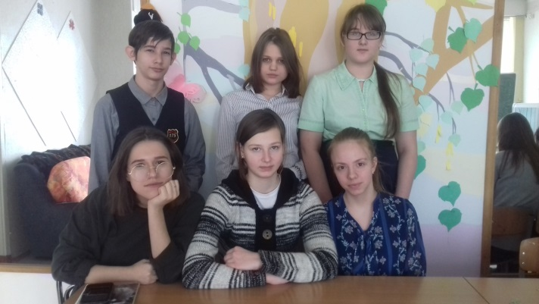

Цель проекта:
Благоустройство школьной территории необходимо как для создания привлекательного внешнего вида, так и организация места для проведения образовательно-развивательных мероприятий.

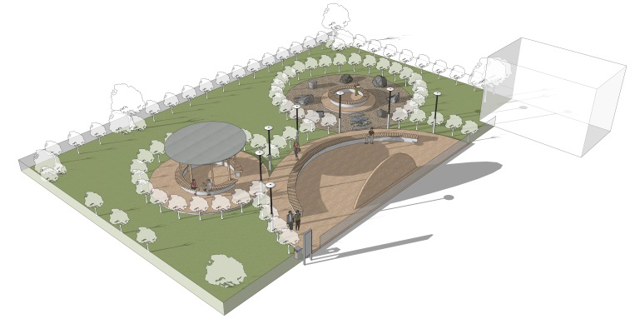

Мы хотели:
- Привлечь общественное внимание к данной проблеме - улучшение эстетического вида территории школы и города.
- Формировать у учащихся чувство ответственности за школу, умение реализовать конкретные шаги по улучшению и благоустройству территории города;
- Сплотить школьников, родителей и учителей, жителей микрорайона и города.

Результаты:
- Создана команда проекта;
- Разработаны сценарии праздников и работы творческих мастерских на территории «Вишневого сада»;
- Высажено 30 деревьев;
- Разработан план и макет сада;
- Рассчитана смета проекта;
- Фотоотчеты о проведённых мероприятиях систематически выставлялись на сайт МБОУ «СОШ №175»;
- Для оценки результативности проекта командой проекта было проведено анкетирование 46 прохожих МБОУ «СОШ №175»;
- Создана в социальных сетях своя страничка.

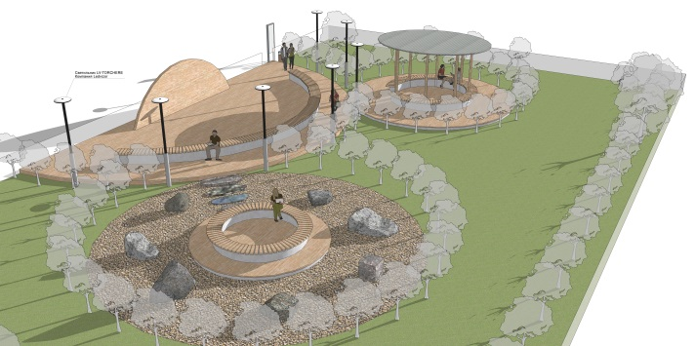

Дальнейшее развитие проекта:
- Повышение активности учащихся и родителей, развитие навыков коллективной работы.
- Подготовка открытия «Вишневого сада»
- Раздача листовок о планируемых мероприятиях.
- Статья в газете, социальных сетях.
- Представление проекта на гранты, конкурсы.
- Строительство на территории школы планируемого объекта.
- Выставлять информацию о проекте на сайте школ, сайте Управления образования.

Наш проект предлагает
способ улучшения психологического климата в школе, микрорайоне, городе, через благоустройство территории школы.

